POILUS « MORTS POUR LA FRANCE »

Les poilus « morts pour la France » sont en liste sur internet, il y en a environ 1 400 000
Pour les trouver, il faut mettre en fonction son ordinateur, aller sur Google
et rechercher « Mémoires des hommes »
Cette page apparait :

Si on cherche un poilu mort pour la France, sur la droite cliquer sur le texte de « Recherche globale » (voir ci-dessus à droite)
Faire monter l’image. Sur la gauche on arrive à
Rechercher dans les bases nominatives
Rechercher dans les unités engagées dans la Première Guerre mondiale

Si on cherche un poilu mort pour la France, cliquer sur bases nominatives (cf ci-dessus).

Un cadre à remplir apparaît

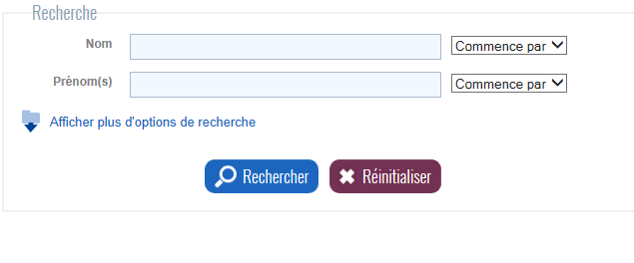
Remplir la grille des éléments qui sont connus, puis cliquer sur « Rechercher »
Exemple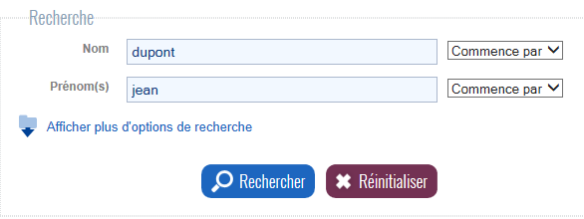
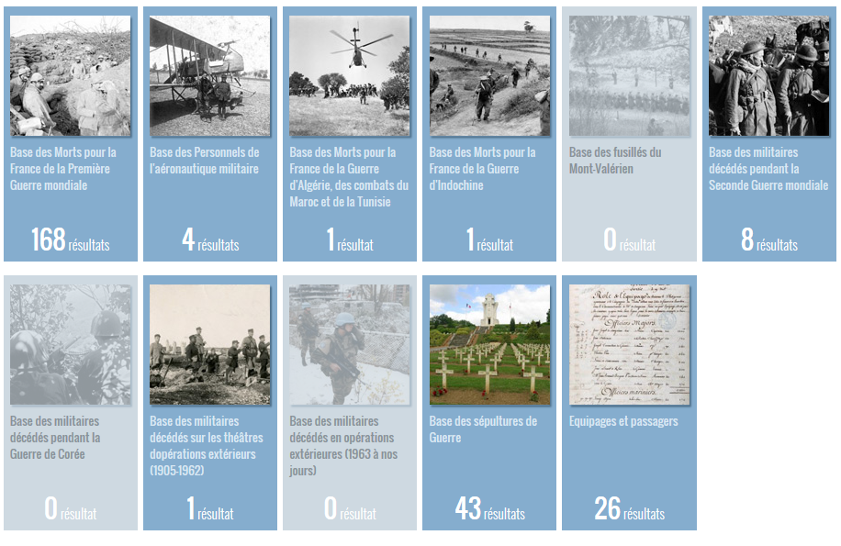
Nous sommes alors en présence de toutes les bases dans lesquelles on trouve un ou plusieurs homonymes du poilu recherché.
Nous avons fait ce détour pour les chercheurs qui voudraient aussi faire d’autres recherches sur d’autres conflits. Concernant les poilus, seuls les cadres concernant la 1ère guerre mondiale, les sépultures, les théâtres d’opérations extérieurs et éventuellement les équipages peuvent nous intéresser.
Leurs nombres sont affichés dans les cadres.
Par exemple il y a 168 Jean Dupont « morts pour la France » durant la 1ère guerre mondiale. Certains font partie des 43 qui ont une sépulture de guerre identifiée. Un est peut être mort en opérations extérieures et il y en probablement dans les 26 équipages.
Il faut cliquer sur le cadre qui vous intéresse. On obtient alors une liste des homonymes dans ce cadre… Le département de naissance peut être déterminant pour identifier le poilu.
Prenons pour exemple un poilu de l’Ain dont nous connaissons des membres de la famille : Pierre MARC
Ils sont nombreux mais un seul est né dans l’Ain, cliquons sur l’œil !

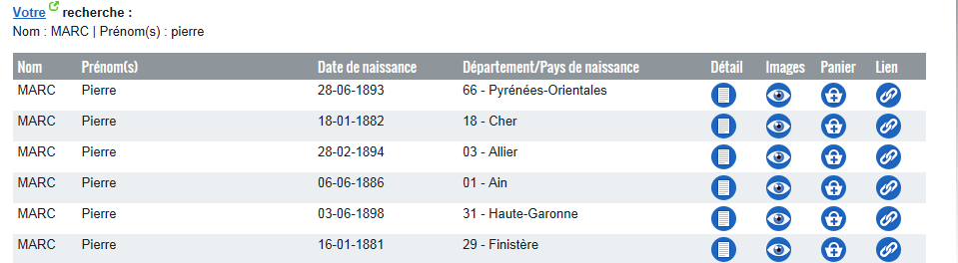

Voilà sa fiche !
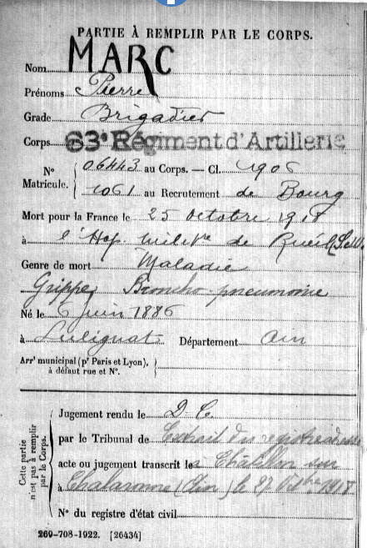
A vous d’essayer maintenant avec les poilus « morts pour la France » que vous connaissez !

Si vous voulez en savoir plus
Nous pouvons adopter une procédure qui est aussi valable pour un

POILU NE DANS L’AIN, NON MORT POUR LA FRANCE

Beaucoup de réponses seront données par les archives numérisées de l’Ain
Dans GOOGLE on fait « Archives 01 »
A noter que vous pouvez aussi rechercher dans les archives d’autres départements en changeant le numéro de département, mais hélas, tous les départements n’ont pas le même état d’avancement, ni conduit les mêmes numérisations et il faudra attendre encore, comme nous devons le faire pour ce qui concerne Lyon, qui nous serait pourtant grandement utile pour suivre nos « expatriés »…
Le portail des archives de l’Ain est très clair et offre de nombreuses possibilités

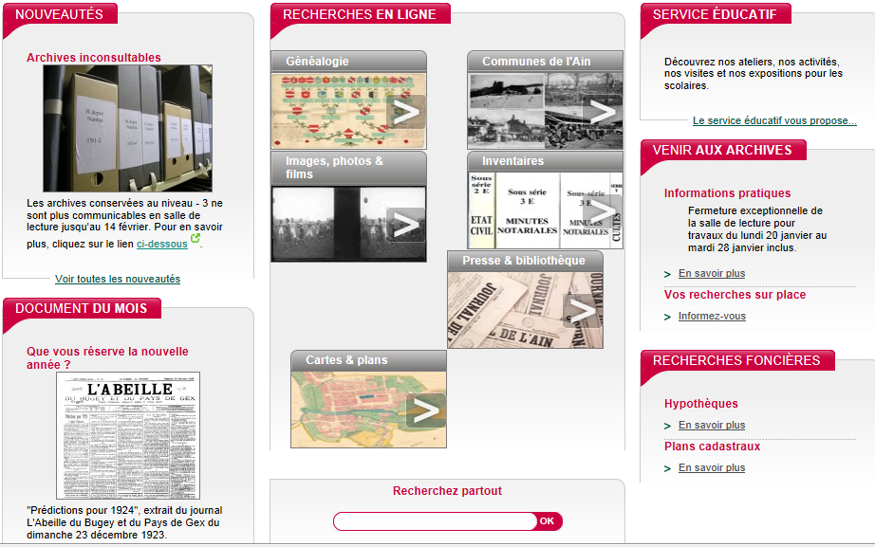
Pour chercher un poilu nous irons dans « Généalogie », puis « consulter » pour rechercher le registre matricule

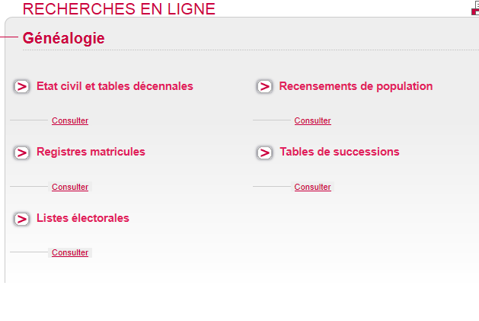
Nous obtenons une grille que nous pouvons remplir de données concernant le poilu recherché. Nous vous conseillons de ne mettre que le nom, le prénom et la classe (année de naissance + 20 ans). Attention, seules les fiches des classes inférieures ou égale à 1921 sont accessibles à distance.
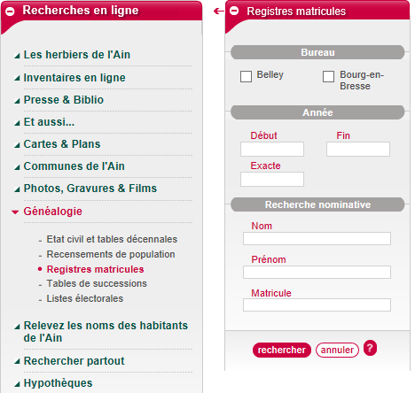
Prenons pour exemple un poilu revenu vivant et bien connu à Châtillon, notre instituteur Jean Baptiste VACHERESSE, né en 1892, donc de la classe 1912
Nous allons rechercher son registre matricule
Nous passons par Google « archives 01 »
Puis « recherches en ligne »
« consulter » sous « registre matricule »
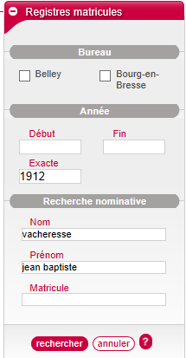

Après recherche faite par l’ordinateur, on obtient :

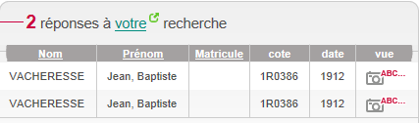
Deux fiches dans ce cas, mais ce sont deux vues différentes de la même fiche matricule. Pour la voir il faut cliquer sur l’appareil photo puis utiliser les touches en bas à droite de la fiche pour la rendre plus lisible.
La fiche matricule apparait :
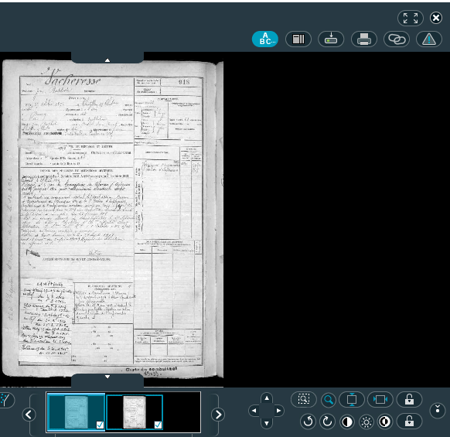

A vous, à présent, d’utiliser les différentes commandes apparaissant sur votre écran pour en connaître l’utilité.
En haut et à droite figurent les touches utilisables pour un enregistrement ou un tirage papier.
La loupe, en bas set à agrandir l’image. Il faut aller doucement, sous peine de devoir tout recommencer !
Analysons à présent la fiche matricule.
Sa partie haute contient l’état civil du poilu, vous pouvez le parcourir au complet sur la partie gauche. La profession, les parents et leur résidence sont indiqués. Sur la partie droite figurent les caractéristiques physiologiques du poilu (ou du personnage étudié) et, en-dessous, son niveau d’instruction.
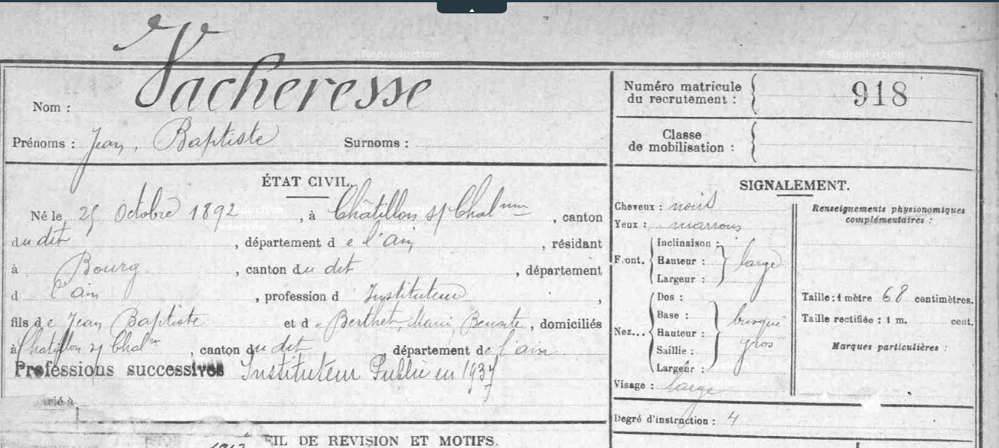
La fiche matricule est établie lors de la convocation du conscrit au Conseil de Révision. Le conscrit déclaré « Bon pour le service armé » fera ensuite son service militaire (2 ans avant 1913, 3 ans ensuite).
Il retournera chez lui à l’issue de son service, avec un certificat de bonne conduite important pour l’embauche. En 1914, ceux qui seront en service au 2 août serons immédiatement enrôlés.
La suite de la fiche nous fait connaître les états de service de Jean Baptiste VACHERESSE
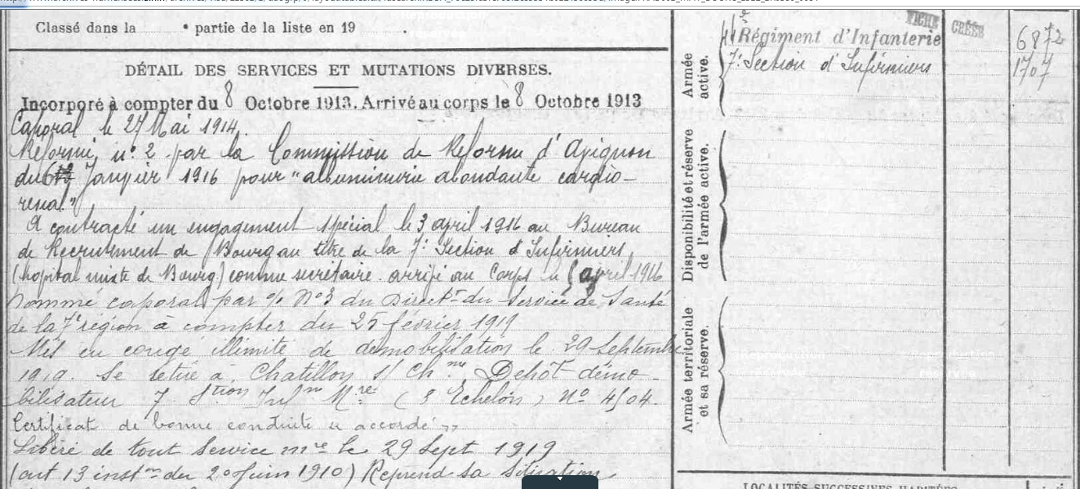

Sont notées ensuite les campagnes, les blessures et les citations
Il ne faut pas hésiter à utiliser les deux fiches (ou plus) présentées car elles permettent de compléter l’information qui n’apparaît parfois pas bien sur certaines.
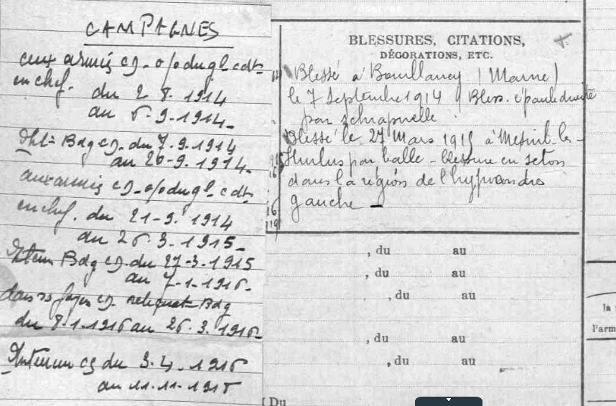
Notre instituteur deux fois blessé a donc été un héros de la Grande Guerre, ce que nous ignorions lorsque nous étions dans sa classe !
A vous maintenant d’aller rechercher une fiche de poilu ou une autre dans le cadre de la généalogie.
Attention, plus vous donnez d’informations sur la personne recherchée plus le filet se resserrera, pour n’avoir à la fin qu’une fiche, si tout va bien, mais trop d’informations peut vous faire passer à côté, par exemple, vous devrez faire des compromis pour des recherches de personnes ayant plusieurs prénoms : si vous ne trouvez pas avec tous les prénoms, réduisez. De même il y a, à cette époque, de nombreux homonymes complets (noms et prénoms identiques). L’état civil peut vous aider à trouver celui recherché.
Lorsque vous obtenez une longue liste de noms et prénoms homonymes, il faut se rappeler que les classes mobilisées sont allées de 1887 à 1919, bornes incluses, ceci vous permet de ne pas consulter hors ces limites.

AUTRES RECHERCHES POTENTIELLES
Les archives de l’Ain ont rendu accessibles par numérisations une quantité considérable de documents, nous leur en rendons hommage
Les rubriques auxquelles nous pouvons accéder apparaissent dans le portail des archives que nous avons déjà présenté.
Pour compléter les informations individuelles, nous avons à notre disposition les recensements. Pour la Grande Guerre, le dernier est celui de 1911.
Nous disposons aussi des tables électorales
Dans ces deux recherches nous devons préciser la commune qui nous intéresse.
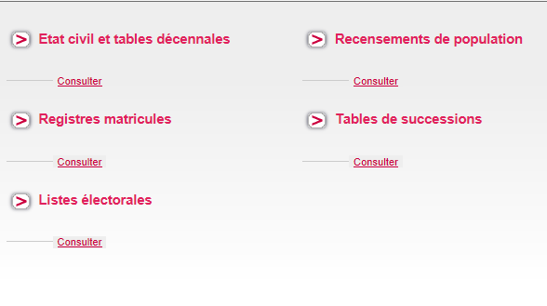
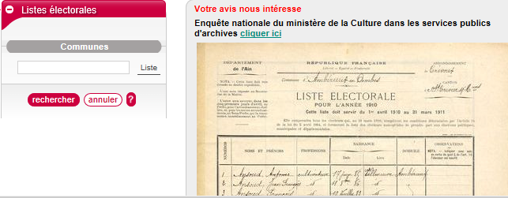
Malheureusement, la dernière table accessible pour Châtillon est celle de 1910, nous le remarquons par la croix qui nous indique que la liste électorale 1914 est, hélas, inaccessible sans aller aux archives de Bourg.
(cette lacune a été comblée depuis)

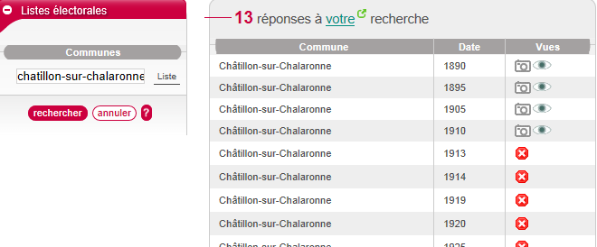

Pour les recensements, la méthode est la même que pour les listes électorales.
Pour ces deux rubriques on peut utiliser une liste alphabétique des communes, puis il faut cliquer en bas sur « rechercher »
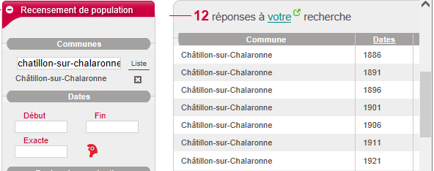
On ne peut pas demander une personne à extraire de ces listes, ce que pourrait laisser penser la présentation, il faut donc travailler à la main en faisant défiler les lignes… Bon courage, d’autant que toute question ou toute découverte nous conduit à rechercher dans d’autres rubriques !

Pour les tables de succession comme pour les tables électorales, les noms sont classés dans l’ordre alphabétique (approximatif)
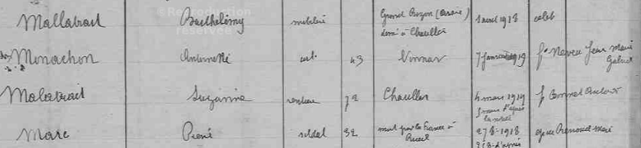

Sur l’extrait ci-dessus de la table des successions 1908-1921 on remarque MALLATRAIT ET MARC (à nouveau), deux poilus châtillonnais, mais on peut trouver aussi des poilus d’autres villages.

LES ARCHIVES NUMERISEES DE L’AIN NOUS DONNENT D’AUTRES INFORMATIONS
Peuvent être consultés les états civils détaillés : naissances, mariages, décès qui sont aussi condensés dans des « tables décennales » constituées, par ordre alphabétique, des listes de naissances, de mariages, de décès sur les dix années considérées.
C’est ainsi que Saint-Guignefort a pu faire le point de toutes les naissances masculines durant les années 1867 à 1899 qui ont été les classes mobilisées pour la guerre. Bien sûr, ce point ne peut être fait qu’à la main.
Il arrive parfois, sur certains départements, de trouver aussi trace des publications de mariages (c’est le cas pour l’Ain).
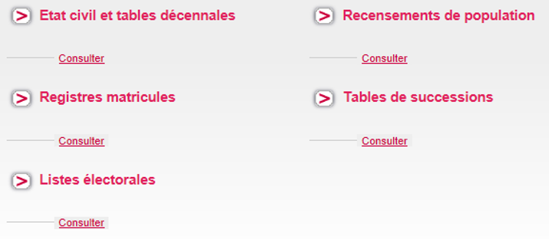
L’ETAT CIVIL
Il faut choisir la commune et la ou les dates qui vous intéressent

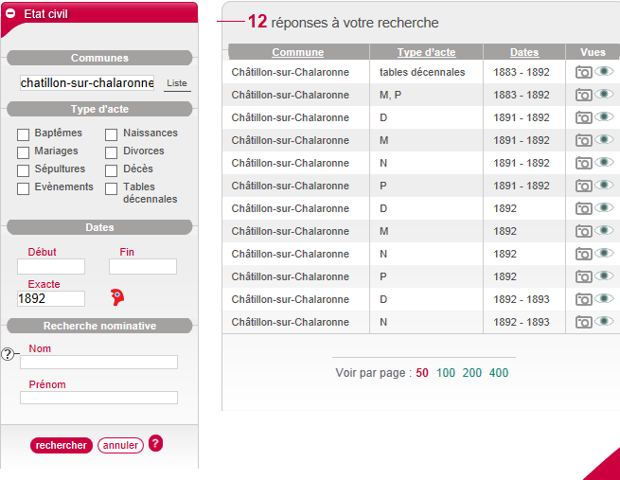

Les rubriques M, N, D, signifient « naissances, mariages,décès », P est une publication des bans. Et le type de document que vous cherchez.

Dans les naissances (N) de 1892 ,nous retrouvons Jean-Baptiste Vacheresse :

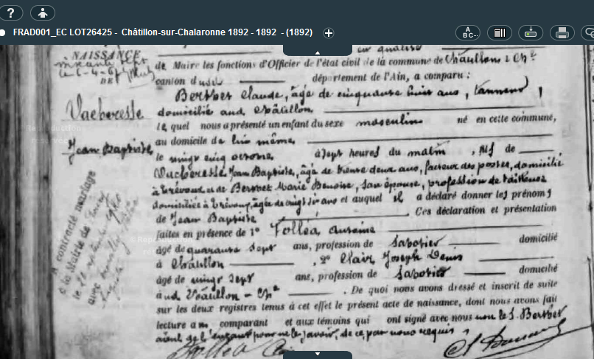

Pour ceci, il faut parcourir le registre des actes de naissance en regardant, dans la marge gauche, les nom et prénom, mais avant cela en recherchant la date de naissance de la personne recherchée, si on la connaît. Pour Jean-Baptiste VACHERESSE, c’est, nous l’avons trouvée dans son registre matricule, le 25 octobre 1892.
Il faut procéder de même pour les mariages (M) et pour les décès (D).
Les tables décennales font les synthèses par ordre alphabétiques dans ces trois domaines.

Il est dommage que ces tables s’arrêtent en 1912 inclus, alors que le Ministère de la Défense a ouvert ses sites jusqu’en 1921… (voir ci-dessous la croix blanche sur fond rouge qui interdit l’accès).
Souhaitons que les archives de l’Ain continuent à être à la hauteur en intégrant cette évolution dans les tables décennales, qui s’arrêtent aujourd’hui en 1912 inclus, et dans les listes électorales, qui s’arrêtent en 1910, alors que les registres matricules sont maintenant accessibles jusqu’en 1921 !
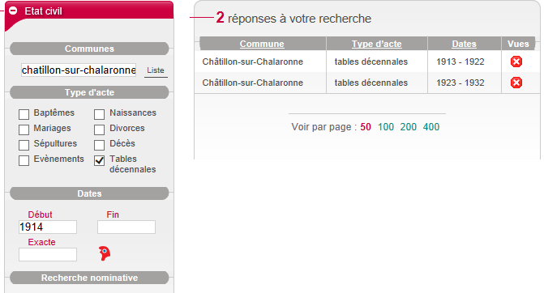

Ci-dessous une table décennale de naissances, on y retrouve CHARLET né en 1888 qui mourra contagieux près de Belfort en septembre 1914

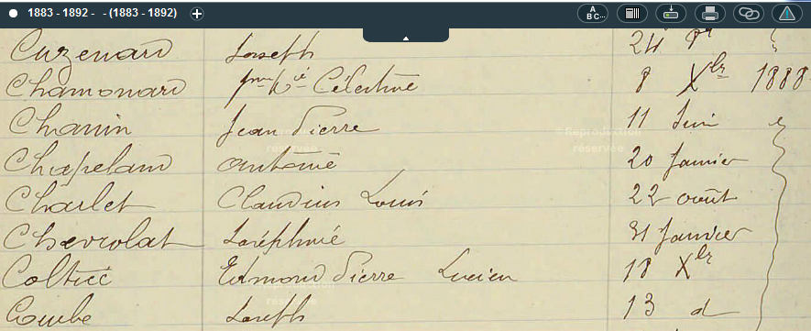

LES JOURNAUX D’EPOQUE
Les archives de l’Ain mettent aussi à notre disposition les journaux numérisées des périodes de la guerre
L’accès se fait suivant les mêmes méthodes que celles que nous avons déjà rencontrées.
Nous entrons dans « Presse et bibliograhie »
On explore les journaux pour lire ceux qui existaient au moment recherché.
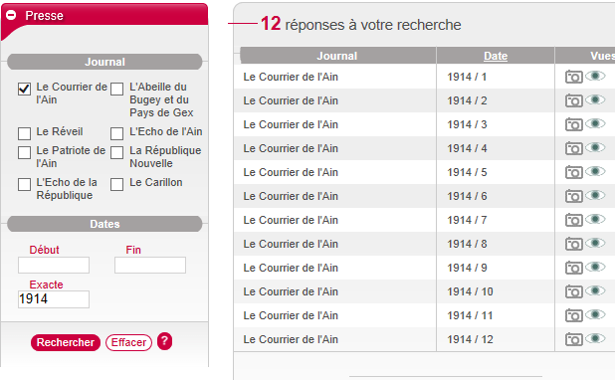
Ci-dessus, le « Courrier de l’Ain », pour chaque mois de l’Année 1914. On peut rechercher pour chaque journal, sous réserve qu’il ait existé à la période choisie
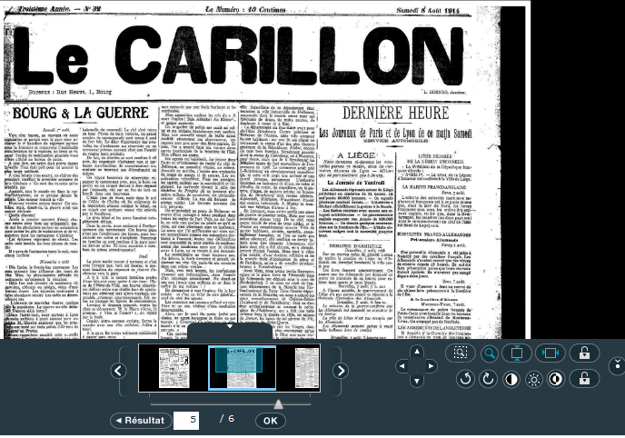
Le Carillon du 8 août 1914
(voir l’information ci-dessous)
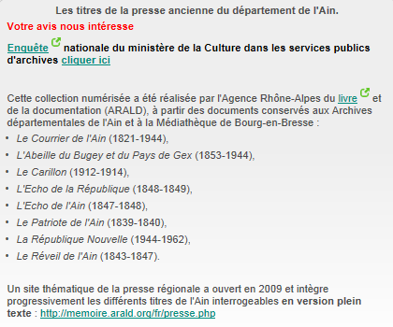

Il existe de nombreux journaux nationaux qui sont également accessibles
(voir le site Geneanet)

AUTRES SITES IMPORTANTS
Nous avons commencé notre Méthode avec les sites de la Défense. Nous pouvons y trouver les « sépultures de guerre » et les « journaux de marche et d’opérations »
Les sépultures de guerre sont une création assez récente du Ministère de la Défense qui apporte de l’information sur des poilus qui se trouveraient dans des nécropoles. Elle s’enrichit progressivement.
Saint-Guignefort a contribué à la faire prospérer.
La façon la plus aisée d’accéder aux sépultures de guerre est de l’inscrire directement dans le moteur de recherche Google.
Il faut alors indiquer tout ou partie d’un nom, puis faire défiler ceux qui répondent aux premières indications données.

Sépultures de guerre
La base Sépultures de guerre permet de connaître le lieu d'inhumation des personnes décédées au cours des conflits contemporains et enterrées dans les nécropoles nationales et les carrés militaires communaux entretenus par le ministère de la défense, aussi bien en France qu'à l'étranger.

Voir ci-dessous le questionnaire d’accès aux journaux de marche (JMO).

Ces journaux de marche et d’opérations devaient, depuis 1874, être tenus par chaque unité entité (jouissant d’une certaine autonomie)

Si l’on cherche des poilus, on obtiendra un maximum d’informations en questionnant les régiments locaux : 23ème RI, 223ème RI, 44ème RI, 133ème RI, 333ème RI, 42ème RI… Il existe, bien sûr, sur internet les listes des régiments et leurs parcours, indépendamment du JMO. On trouvera aussi des bataillons de chasseurs et des unités coloniales.

Ces journaux de marche qui avaient été introduits avec bonheur dans les bases de recherches des « morts pour la France » ne permettent plus pour l’instant, suite à une évolution intervenue avant Noël 2013, d’accéder aisément à leur contenu. Le Webmaster conseille d’utiliser certains navigateurs autres qu’internet explorer comme Firefox, Chrome ou Safari
Saint-Guignefort est attentif à cette question.

Ce qui nous est donné aujourd’hui :
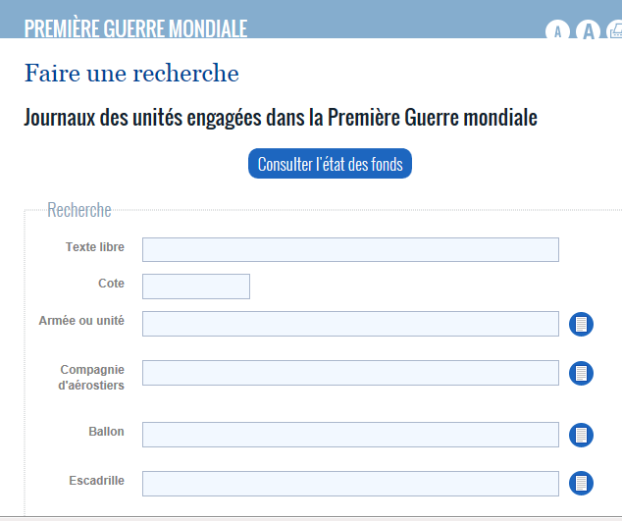

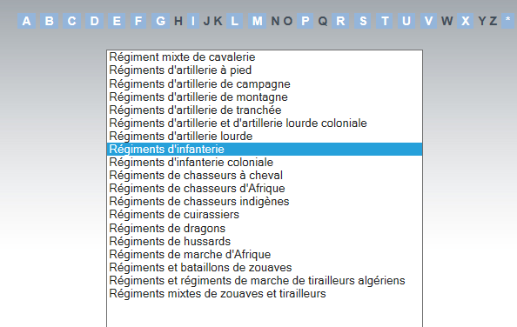
Cherchons le 23ème RI de Bourg : il faut chercher dans les régiments d’infanterie, avec la période de recherche que l’on veut car les journaux de marche ont été exploités par les nouveaux régiments ou par des associations régimentaires et il y a plusieurs tomes qui se suivent.
Ainsi, les périodes que couvrent les volumes du 23ème RI sont indiquées ci-dessous
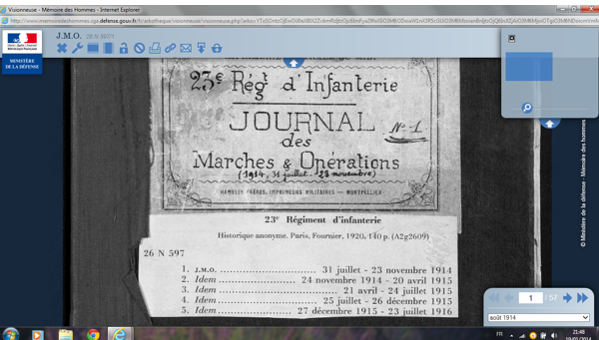

Pour trouver ces historiques, il suffit souvent d’aller dans Google en écrivant « historique du… ». Ces historiques, comme celui du 44ème RI de Lons-le-Saunier sont souvent très développés et on trouve parfois la liste des tués, au moins des officiers, de l’unité.
De plus, existent des forums de discussions qui permettent d’obtenir des réponses à nos questions lorsqu’elles ont déjà été posées par d’autres personnes, c’est pourquoi il peut être efficace de poser les questions sur internet telles que vous les percevez, quand vous ne trouvez pas de réponses par les méthodes suggérées.
Enfin la base LEONORE que l’on peut trouver avec Google (écrire leonore) permet de trouver des poilus locaux qui ont reçu la Légion d’Honneur.
Pour les plus mordus nous conseillons le site « MemorialGenWeb » qui apporte souvent d’autres informations que celles contenues dans les sites officiels.
ALORS, MAINTENANT, BONNES RECHERCHES !

